Uwarunkowania społeczne, gospodarcze i przestrzenne Aglomeracji Wałbrzyskiej w 2019 r.

# Czym jest Aglomeracja Wałbrzyska?

Aglomerację Wałbrzyską tworzą miasto na prawach powiatu Wałbrzych oraz 21 gmin należących do 4 powiatów.

Aglomerację Wałbrzyską (AW) tworzą miasto Wałbrzych oraz 21 gmin o charakterze miejskim, miejsko-wiejskim i wiejskim z powiatów: kamiennogórskiego (miasto Kamienna Góra, gmina wiejska Kamienna Góra oraz Lubawka), kłodzkiego (miasto Nowa Ruda i gmina wiejska Nowa Ruda), świd-nickiego (gminy Dobromierz, Jaworzyna Śląska, Marcinowice, Strzegom, miasto Świdnica, gmina wiejska Świdnica, Świebodzice, Żarów) oraz wałbrzyskiego (gminy Boguszów-Gorce, Czarny Bór, Głuszyca, Jedlina-Zdrój, Mieroszów, Stare Bogaczowice, Szczawno-Zdrój, Walim).

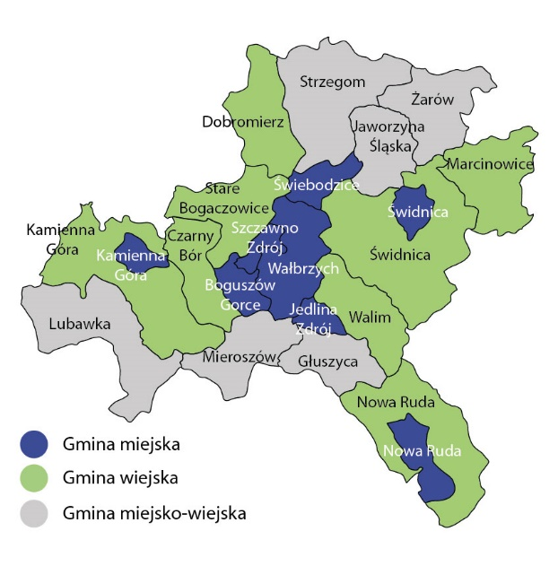

Aglomeracja Wałbrzyska zajmuje powierzchnię 1747 km2, tj. 8,8% powie-rzchni województwa dolnośląskiego. Największą powierzchnię na obszarze AW zajmują gminy wiejskie Świdnica i Kamienna Góra, gmina miejsko-wiejska Strzegom, gmina wiejska Nowa Ruda oraz gmina miejsko-wiejska Lubawka. Tych 5 gmin zajmuje łącznie niemal połowę powierzchni Aglomeracji Wałbrzyskiej (45,2%).

Aglomeracja Wałbrzyska to jeden z 24 funkcjonujących w Polsce instrumentów Zintegrowanych Inwestycji Terytorialnych (ZIT). Są to nowe instrumenty unijne w ramach polityki spójności, wprowadzone przez Komisję Europejską w perspektywie finansowej 2014-2020, mające służyć zrównoważonemu rozwojowi obszarów dużych miast i przyległych gmin (tzw. obszarów funkcjo-nalnych).

Współpraca Wałbrzycha i części okolicznych gmin w ramach Aglomeracji Wałbrzyskiej trwa już 7 lat. W dniu 22.11.2013 r. została podpisana, a następnie przyjęta w formie uchwał poszczególnych rad gmin, Deklaracja Aglomeracji Wałbrzyskiej. W Strategii Zintegrowanych Inwestycji Terytorialnych Aglomeracji Wałbrzyskiej obowiązującej od 2016 r. określono 4 cele rozwojowe dla tego obszaru funkcjonalnego: dynamiczna gospodarka i innowacyjna przedsiębiorczość, atrakcyjne środowisko zamieszkania i pracy, sprawna i efektywna infrastruktura oraz aktywna społeczność.

# Demografia

W końcu 2019 r. na terenie Aglomeracji Wałbrzyskiej mieszkało 396,1 tys. osób, tj. o 3,2 tys. osób mniej niż rok wcześniej i o 13,6 tys. osób mniej niż w 2014 r. W relacji do 2014 r. najbardziej zmniejszyła się liczba ludności w Wałbrzychu, gminach miejskich Kamienna Góra i Nowa Ruda oraz gminach Boguszów-Gorce, Mieroszów i Walim. Wzrost liczby ludności notowano w przypadku gminy Stare Bogaczowice oraz w gminach wiejskich Kamienna Góra i Świdnica. Ludność AW stanowiła 13,7% ludności woj. dolnośląskiego (wobec 14,1% w końcu 2014 r.). Wśród gmin należących do AW, największa liczba ludności zamieszkuje Wałbrzych – 28,1% ogółu mieszkańców analizowanego obszaru funkcjonalnego.

W aglomeracji Wałbrzyskiej prognozuje się do 2030 r. spadek liczby ludności o ok. 33 tys. osób.

o 3,3%

Spadek liczby mieszkańców   
Aglomeracji Wałbrzyskiej w relacji do 2014 r.

Zgodnie z długookresową prognozą ludności w 2030 r. na terytorium AW zamieszkiwać będzie 362,6 tys. mieszkańców, co oznacza, że na przestrzeni lat 2019-2030 liczba ludności zmniejszy się o ok. 33 tys. osób (tj. o ok. 8%), podczas gdy w województwie dolnośląskim prognozuje się spadek liczby mieszkańców o ok. 3% w tym samym okresie. Wśród gmin wchodzących w skład AW przyrost liczby ludności prognozuje się jedynie w gminach wiejskich Świdnica i Kamienna Góra, natomiast w największym stopniu ma się zmniejszyć liczba ludności w gminach miejskich Kamienna Góra i Nowa Ruda (o ok. 14% do 2030 r.), Boguszów-Gorce (o ok. 12%) oraz w Wałbrzychu i w gminie miejskiej Świdnica (o ok. 11%).

|  |  |
| --- | --- |
| **Mapa 1. Przyrost naturalny na 1000 ludności  w 2019 r.** | **Mapa 2. Saldo migracji na pobyt stały na 1000 ludności w 2019 r.** |

Obserwowany w 2019 r. na obszarze Aglomeracji Wałbrzyskiej spadek liczby ludności spowodowany był: notowanym, coraz wyższym z roku na rok, ujemnym przyrostem naturalnym, który ukształtował się na poziomie minus 2,4 tys. osób (wobec minus 2,1 tys. rok wcześniej i minus 1,6 tys. w 2014 r.), ale także ujemnym saldem migracji zarówno wewętrznych (minus 0,8 tys. wobec minus 0,7 tys. w 2018 r. i minus 0,8 tys. w 2014 r.), jak i zagranicznych (minus 0,1 tys. W 2019 r. i rok wcześniej wobec minus 0,5 tys. osób w 2014 r.). Dla porównania, w woj. dolnośląskim w 2019 r. również notowano ujemny przyrost naturalny, kształtujący się na poziomie minus 5,8 tys. osób, natomiast dodatnie salda migracji wewnętrznych (4,2 tys.) i zagranicznych (0,6 tys. osób).

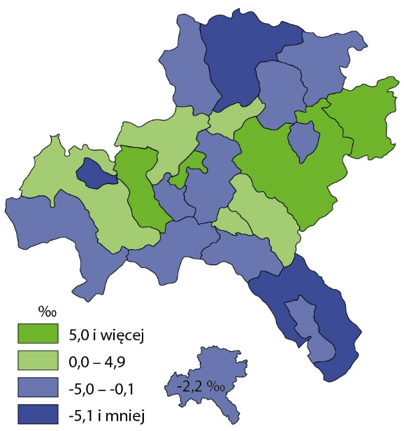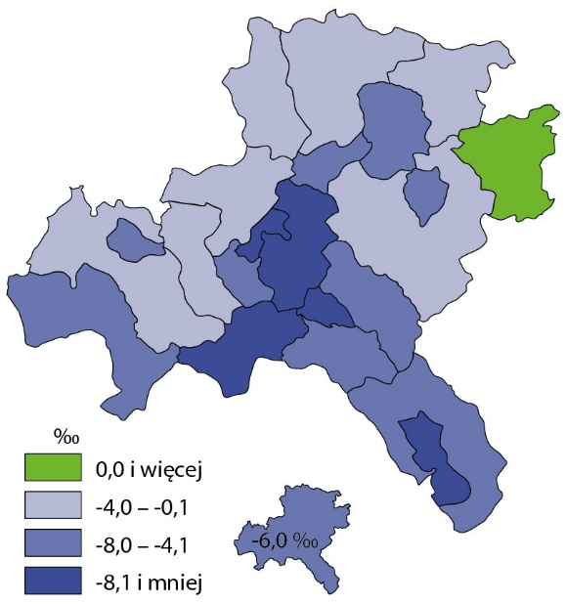

W strukturze ludności AW przeważały kobiety, których odsetek w końcu grudnia 2019 r. wynosił 52,0%. Najwyższy udział kobiet notowano w Wałbrzychu i Szczawnie-Zdroju (po 52,9%) oraz w gminie miejskiej Świdnica (52,8%). W tych gminach współczynnik feminizacji kształtował się na poziomie 112 (wobec 108 zarówno w Aglomeracji Wałbrzyskiej, jak też w woj. dolnośląskim).

Analizując strukturę ludności według ekonomicznych grup wieku[1] można zaobserwować w relacji do 2014 r., podobnie jak w woj. dolnośląskim, spadek udziału ludności w wieku produkcyjnym (z 63,3% w końcu 2014 r. do 59,5% w końcu 2019 r.) oraz wzrost odsetka osób w wieku poprodukcyjnym (z 20,8% do 24,8%). Odsetek osób w wieku przedprodukcyjnym zmniejszył się natomiast z 15,9% w 2014 r. do 15,6% na koniec 2019 r., podczas gdy w województwie w tym samym okresie uległ zwiększeniu.

Na obszarze AW obciążenie demograficzne ludnością   
w wieku poprodukcyjnym było wyższe niż ludnością   
w wieku przedprodukcyjnym. Jest to efekt obserwowanego również na obszarze AW procesu starzenia się społeczeństwa

W ogólnej liczbie ludności, zarówno woj. dolnośląskiego, jak i AW, utrzymuje się nadwyżka liczebna osób w wieku poprodukcyjnym nad liczbą osób w wieku przedprodukcyjnym. Jest to sytuacja niekorzystna dla stanu i struktury zasobów ludnościowych oraz następstwo procesu starzenia się społeczeństwa.

Współczynnik obciążenia demograficznego[2] w 2019 r. w AW ukształtował się na poziomie 68,0 i był wyższy o 10,0 pkt. proc. niż w 2014 r. Na przestrzeni lat 2014-2019 szczególnie znaczące zmiany można było zaobserwować analizując współczynniki cząstkowe, tj. relację liczby osób w wieku przedprodukcyjnym do wieku produkcyjnego oraz stosunek liczby osób w wieku poprodukcyjnym do wieku produkcyjnego. Współczynnik dotyczący liczby osób w wieku przedprodukcyjnym przypadających na 100 osób w wieku produkcyjnym wzrósł na terytorium AW z 25,0 do 26,3, podczas gdy wskaźnik obciążenia osób w wieku produkcyjnym ludnością w wieku poprodukcyjnym zwiększył się z 33,0 do 41,7. W konsekwencji istotnie zwiększyła się różnica między obciążeniem demograficznym ludnością w wieku poprodukcyjnym oraz ludnością w wieku przedprodukcyjnym.

|  |  |  |  |  |  |  |
| --- | --- | --- | --- | --- | --- | --- |
| **Tablica 1.** **Ludność według ekonomicznych grup wieku** Stan w dniu 31 grudnia | | | | | | |
| WYSZCZEGÓLNIENIE | Województwo dolnośląskie | | | Aglomeracja Wałbrzyska | | |
| 2014 | 2018 | 2019 | 2014 | 2018 | 2019 |
| **Ogółem** | **2908457** | **2901225** | **2900163** | **409693** | **399224** | **396068** |
| Wiek przedprodukcyjny | 488422 | 493594 | 496082 | 65268 | 62547 | 61957 |
| Wiek produkcyjny | 1846755 | 1753236 | 1733170 | 259230 | 240546 | 235778 |
| Wiek poprodukcyjny | 573280 | 654395 | 670911 | 85195 | 96131 | 98333 |
| **Współczynnik obciążenia demograficznego** | **57,5** | **65,5** | **67,3** | **58,0** | **66,0** | **68,0** |

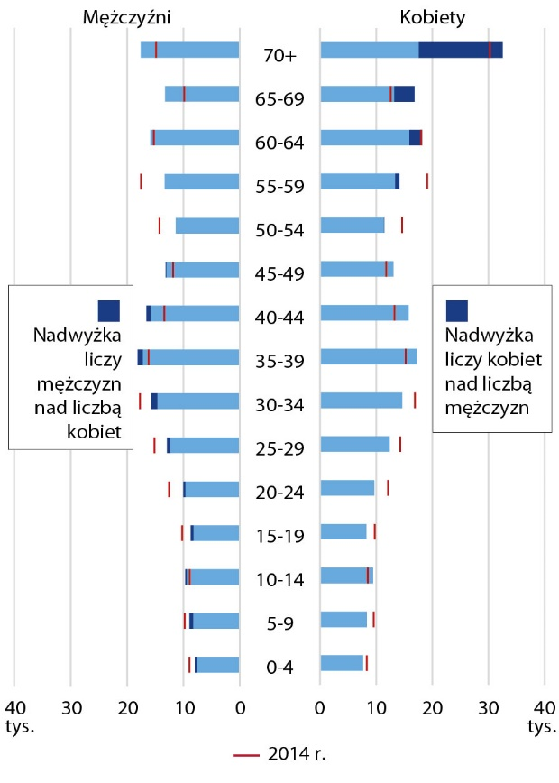Proces starzenia się społeczeństwa należy do najważniejszych tendencji demograficznych. Obserwuje się go nie tylko w kraju, w woj. dolnośląskim, ale także na obszarze AW.

**Wykres 1. Struktura ludności według płci   
i grup wieku w 2019 r.**Stan w dniu 31 grudnia

Do oceny tego zjawiska stosuje się m.in. współczynnik starości demograficznej określający odsetek ludności w wieku 65 lat i więcej w ogólnej liczbie ludności czy indeks starości określający relację międzypokoleniową, tj. liczbę osób w wieku 65 lat i więcej przypadającą na 100 osób w wieku 0-14 lat.

W końcu 2019 r. odsetek osób w wieku 65 lat i więcej w AW kształtował się na poziomie 20,2% wobec 19,0% w woj. dolnośląskim (w 2014 r. odpowiednio 16,4% w AW i 15,5% w woj. dolnośląskim). Z kolei, indeks starości ukształtował się na poziomie 154,1 w 2019 r. wobec 124,8 w 2014 r. Oznacza to, że na 100 osób w wieku do 14 lat przypadały na obszarze AW aż 154 osoby w wieku 65 lat i więcej. Wśród gmin należących do AW w 2019 r. tylko w 4 jednostkach odnotowano nadwyżkę dzieci do 14 roku życia nad liczbą osób starszych w wieku 65 lat i więcej; były to gminy wiejskie Czarny Bór, Kamienna Góra, Marcinowice oraz Świdnica. W pozostałych gminach obserwowano nadwyżkę osób starszych nad dziećmi, w tym największą w gminie Szczawno-Zdrój (2-krotnie więcej osób starszych w wieku 65 lat i więcej niż dzieci do 14 roku życia). Można więc zaobserwować, iż na obszarze AW występuje niekorzystna struktura wiekowa ludności, która może mieć znaczący wpływ na przyszły potencjał ludnościowy.



**Obszar Aglomeracji Wałbrzyskiej pod względem potencjału demograficznego charakteryzuje się relatywnie niekorzystną sytuacją dla rozwoju społeczno-gospodarczego. W 19 spośród 22 gmin jest obserwowany spadek liczby ludności, spowodowany przede wszystkim nadwyżką zgonów nad urodzeniami, a w dalszej kolejności ujemnym saldem migracji wewnętrznych i zagranicznych. Kierunek zmian struktury wiekowej, mającej wpływ na przyszły potencjał ludnościowy, jest również niekorzystny (zwiększa się różnica między liczbą osób starszych oraz dzieci).**

# Uwarunkowania społeczne

**Ważnym aspektem dla rozwoju społeczno-gospodarczego, mającym wpływ na poziom dobrobytu, w tym poprawę jakości życia czy wyrównanie dysproporcji społecznych, jest budowanie relacji społecznych oraz wzajemnego zaufania. Kształtowanie odpowiednich warunków życia i współżycia społecznego nie jest możliwe bez właściwego utrzymania usług społecznych, które służą zaspokojeniu potrzeb jednostek i rodzin. Do usług społecznych można zaliczyć m.in. powszechną edukację szkolną, wczesnoszkolną, publiczną służbę zdrowia, usługi opiekuńcze, socjalne, a także ofertę placówek kulturalnych, sportowych czy rekreacyjnych.**

# Wychowanie przedszkolne i opieka żłobkowa

Na terenie Aglomeracji Wałbrzyskiej w 2019 r. działało 180 placówek wychowania przedszkolnego, tj. o 1 więcej niż przed rokiem i o 2 mniej niż w 2014 r. Stanowiły one 12,3% ogółu placówek przedszkolnych w województwie dolnośląskim. Najwięcej placówek przedszkolnych zlokali-zowanych było w Wałbrzychu (37) i w gminie miejskiej Świdnica (31). W gminach Czarny Bór, Walim oraz Jedlina-Zdrój znajdowały się jedynie po 2 placówki.

o 1,1%

Spadek liczby obiektów

wychowania przedszkolnego

w Aglomeracji Wałbrzyskiej

w relacji do 2014 r.

|  |  |
| --- | --- |
| **Mapa 3. Dzieci w przedszkolach na 100 miejsc  w 2019 r.** | **Mapa 4. Dzieci w obiektach żłobkowych na 100 miejsc w 2019 r.** |

Wychowaniem przedszkolnym w AW w 2019 r. objętych było 11,5 tys. dzieci, tj. więcej o 0,9% niż rok wcześniej i więcej o 7,6% niż w 2014 r. Do placówek zlokalizowanych na tym obszarze uczęszczało 11,3% ogółu dzieci objętych wychowaniem przedszkolnym w województwie dolnośląskim.

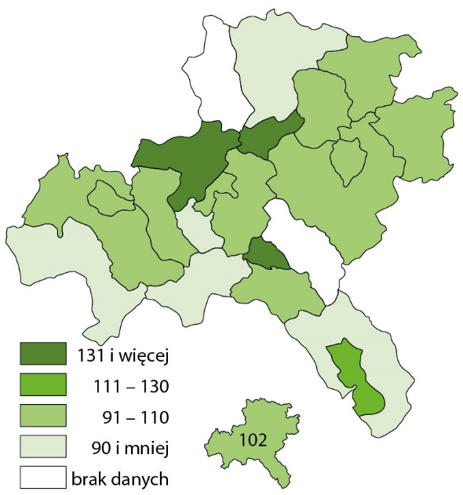

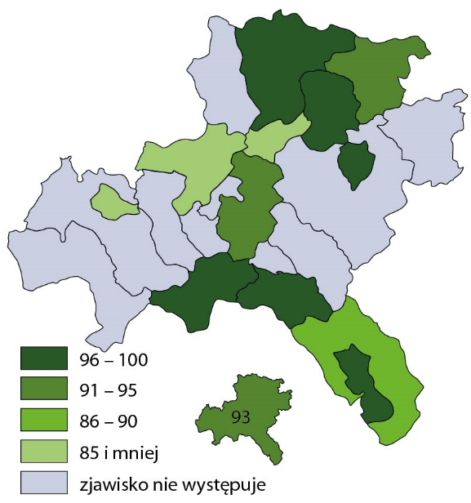

W analizowanym okresie obsada miejsc w przedszkolach w Aglomeracji Wałbrzyskiej była na poziomie 102 dzieci na 100 miejsc (wobec 89 dzieci w 2018 r. i 86 w 2014 r.), czyli takim samym jak w województwie dolnośląskim. Najbardziej obłożone były przedszkola w gminie wiejskiej Stare Bogaczowice, gdzie na 100 miejsc przypadało 182 dzieci, a następnie w gminach miejskich Jedlina-Zdrój (168) i Świebodzice (153). Najmniej oblegane przedszkola zlokalizowane były w gminie Mieroszów i Strzegom, gdzie na 100 miejsc przypadało odpowiednio 73 i 84 dzieci.

Na obszarze Aglomeracji Wałbrzyskiej obserwuje się wzrost współczynnika skolaryzacji netto dla dzieci w wieku 3-6 lat

O poziomie rozwoju edukacji przedszkolnej świadczy także współczynnik[3] określający liczbę dzieci w przedszkolach w wieku 3-6 lat przypadającą na 1000 dzieci w tym wieku. W 2019 r. w AW na 1000 dzieci w wieku 3-6 lat do przedszkoli uczęszczało 702 dzieci (przed rokiem 669, w 2014 r. – 477), podczas gdy w województwie dolnośląskim wskaźnik kształtował się na poziomie 744.

Na terenie Aglomeracji Wałbrzyskiej w końcu 2019 r. działały 32 obiekty żłobkowe[4], co stanowiło ok. 7% wszystkich takich obiektów zlokalizowanych na obszarze województwa dolnośląskiego. W skali roku liczba żłobków i klubów dziecięcych zwiększyła się na terenie AW o 4 jednostki.

o 11%

Wzrost liczby miejsc w obiektach żłobkowych w Aglomeracji Wałbrzyskiej w relacji do 2018 r.

Około 53% obiektów żłobkowych zlokalizowanych na terytorium AW znajdowało się w gminie miejskiej Świdnica (10) oraz w Wałbrzychu (7). W gminie Świebodzice funkcjonowały 4 żłobki, a po 2 zlokalizowane były w gminie miejsko-wiejskiej Strzegom oraz w gminie miejskiej Kamienna Góra. W 10 gminach (45,5%) nie było żadnego obiektu żłobkowego.

Liczba dzieci objętych opieką w placówkach żłobkowych zlokalizowanych na obszarze Aglomeracji Wałbrzyskiej zwiększa się

W 2019 r. opieką w placówkach żłobkowych objęto na terenie Aglomeracji Wałbrzyskiej 2,2 tys. dzieci, co stanowiło 8,9% ogółu dzieci objętych opieką żłobkową w województwie dolnośląskim. Liczba dzieci w obiektach żłobkowych zwiększa się. W relacji do 2018 r. liczba dzieci w żłobkach i klubach dziecięcych na obszarze AW zwiększyła się o 25,0%.

W analizowanym roku na 1000 dzieci w wieku do 3 lat na terytorium AW zapewnioną opiekę żłobkową miało 146 dzieci (wobec 192 w woj. dolnośląskim), podczas gdy rok wcześniej – 112 dzieci. Najlepsza sytuacja, pod względem opieki żłobkowej, wystąpiła w gminie miejsko-wiejskiej Głuszyca oraz w gminie wiejskiej Nowa Ruda, gdzie na 1000 dzieci w wieku do 3 lat opiekę zapewniono odpowiednio 271 i 254 dzieciom.

Największe obłożenie miejsc w obiektach żłobkowych, mierzone liczbą dzieci przypadającą na 100 miejsc, odnotowano w gminach Głuszyca, Jaworzyna Śląska oraz w gminie miejskiej Nowa Ruda (po 100 dzieci). Najmniejsze obłożenie wystąpiło w gminie wiejskiej Stare Bogaczowice oraz w gminie miejskiej Kamienna Góra (po 80 dzieci). Na terenie Aglomeracji Wałbrzyskiej obłożenie miejsc żłobkowych było nieco wyższe niż w województwie dolnośląskim (odpowiednio 93 oraz 92 dzieci na 100 miejsc).

# Opieka zdrowotna i pomoc społeczna

W końcu 2019 r. na terenie Aglomeracji Wałbrzyskiej w ramach ambulatoryjnej opieki zdrowotnej działało 178 przychodni, tj. o 2 więcej niż przed rokiem i o 27 więcej niż w 2014 r. Niemal połowa jednostek (47,2%) była zlokalizowana w Wałbrzychu oraz w gminie miejskiej Świdnica. Liczba przychodni działających na terenie AW stanowiła 11,0% ogółu przychodni funkcjonujących w województwie dolnośląskim.

Na terenie Aglomeracji Wałbrzyskiej obserwuje się poprawę dostępności ambulatoryjnej opieki zdrowotnej dla mieszkańców

o 18%

Wzrost liczby przychodni w   
Aglomeracji Wałbrzyskiej w relacji do 2014 r.

Ze względu na wzrost liczby jednostek ambulatoryjnej opieki zdrowotnej przy jednoczesnym spadku liczby ludności zamieszkującej obszar AW zaobserwować można zmniejszenie się wartości wskaźnika opisującego liczbę osób przypadających na 1 placówkę, tj. z 2713 osoby na 1 przychodnię w końcu 2014 r., przez 2268 w końcu 2018 r. do 2225 w końcu 2019 r. Dla porównania w całym województwie na 1 przychodnię przypadało 1800 mieszkańców (wobec 1811 w końcu 2018 r. i 2175 w końcu 2014 r.). Wśród gmin najwięcej osób przypadających na jedną przychodnię notowano w gminach Jaworzyna Śląska i Boguszów-Gorce (odpowiednio 5120 i 5103 mieszkańców na 1 placówkę), a najmniej w Szczawnie-Zdroju (1114).

Dostępność lecznictwa otwartego na terenie Aglomeracji Wałbrzyskiej jest taka sama jak w woj. dolnośląskim

W zakresie ambulatoryjnej opieki zdrowotnej, w ciągu 2019 r., na terenie AW udzielono 1,8 mln porad lekarskich w ramach podstawowej opieki zdrowotnej i przez lekarzy rodzinnych. W skali roku liczba udzielonych porad wzrosła o 1,6%, natomiast w relacji do 2014 r. – zwiększyła się o 8,4%.

W przeliczeniu na liczbę mieszkańców w 2019 r. udzielono 4,5 porady na 1 mieszkańca na terenie AW, wobec 4,4 w 2018 r. i 4,0 w 2014 r. Pod względem dostępności lecznictwa otwartego AW nie odbiegała od woj. dolnośląskiego, o czym świadczy wskaźnik liczby udzielonych porad lekarskich na 1 mieszkańca kształtujacy się w 2019 r. na Dolnym Śląsku na takim samym poziomie (4,5). Wśród gmin należących do AW dostępność lecznictwa otwartego, mierzona powyższym wskaźnikiem, była największa w gminach miejskich Nowa Ruda (6,2), Świdnica (6,1) oraz Świebodzice (6,0).

|  |  |
| --- | --- |
| **Mapa 5. Porady lekarskiea udzielone na   1 mieszkańca w 2019 r.** | **Mapa 6. Osoby korzystające ze środowiskowej pomocy społecznej w % ludności ogółem w 2019 r.** |

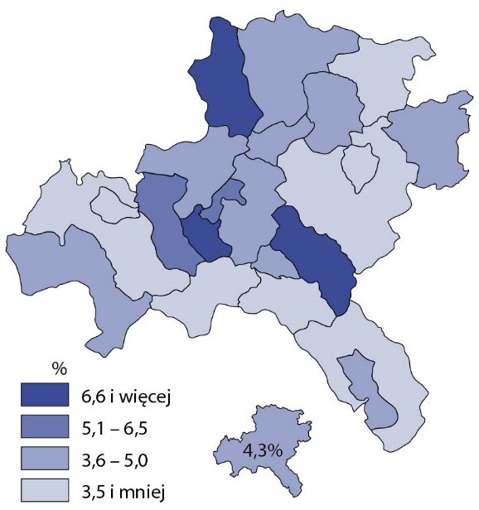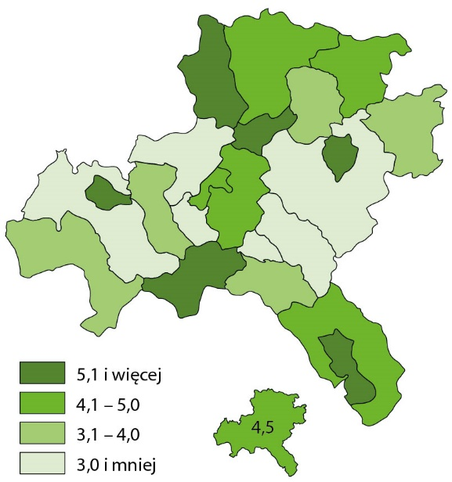

a Udzielone w ramach podstawowej opieki zdrowotnej i przez lekarza rodzinnego.

Na terenie AW w końcu 2019 r. sprzedażą leków i środków medycznych zajmowało się 136 ogólnodostępnych aptek, tj. 13,7% ogółu aptek funkcjonujacych w woj. dolnośląskim. Liczba aptek ogólnodostępnych działających na terenie AW zmniejszyła się w skali roku o 9,3%, natomiast w relacji do 2014 r. spadła o 13,4%. Ponad 51% aptek z obszaru AW znajdowało się w ałbrzychu i Świdnicy. Na 1 aptekę w obrębie AW w końcu 2019 r. przypadało 2912 mieszkańców (przed rokiem – 2661, w końcu 2014 r. – 2609 osób).

Ważnym źródłem informacji umożliwiającej monitorowanie problemów społecznych są dane m.in. o udzielonej pomocy przez ośrodki pomocy społecznej czy o udzielonych potrze-bującym rodzinom świadczeniach społecznych.

o 1,5%

Wzrost liczby miejsc w placówkach stacjonarnej pomocy społecznej w Aglomeracji Wałbrzyskiej w relacji do 2018 r.

Na terenie AW w końcu 2019 r. działało 19 placówek stacjonarnej pomocy społecznej (łącznie z filiami). Ich liczba w porównaniu do roku poprzedniego zwiększyła się o 1 placówkę, natomiast w relacji do 2014 r. o 4 placówki.

Placówki stacjonarnej pomocy społecznej funkcjonujące na obszarze AW stanowiły 15% ogółu placówek działających na terenie woj. dolnośląskiego. Wśród gmin należących do AW placówki stacjonarnej pomocy społecznej znajdowały się przede wszystkim w Wałbrzychu (6), a następnie w Świdnicy i gminie wiejskiej Nowa Ruda (po 3 placówki) oraz w gminie wiejskiej Kamienna Góra (2 placówki). Na terenie 13 gmin nie znajdowała się żadna placówka.

W relacji do 2018 r. obserwuje się wzrost liczby miejsc oraz liczby mieszkańców w stacjonarnych zakładach pomocy społecznej zlokalizowanych na obszarze Aglomeracji Wałbrzyskiej

Stacjonarne zakłady pomocy społecznej na obszarze AW, według stanu w końcu 2019 r., dyspo-nowały 1,2 tys. miejsc. Ich liczba zwiększyła się w skali roku (o 1,5%) oraz w relacji do 2014 r. (o 18,5%). Z kolei liczba mieszkańców placówek stacjonarnej pomocy społecznej, których w 2019 r. było o 35 mniej niż miejsc, wzrosła w skali roku o 29 osób, a w relacji do 2014 r. o 204 mieszkańców. Mieszkańcy domów i zakładów stacjonarnej pomocy społecznej funkcjonujących na obszarze AW stanowili 14,9% ogółu mieszkańców placówek tego typu działających w woj. dolnośląskim (wobec 14,5% w 2018 r. i 13,0% w 2014 r.).

W 2019 r. ze świadczeń środowiskowej pomocy społecznej na obszarze AW skorzystało 17,0 tys. osób, tj. mniej o 11,2% w stosunku do 2018 r. i mniej o 44,8% w relacji do 2014 r. Wśród mieszkańców zamieszkujących obszar AW 4,3% skorzystało ze świadczeń środowiskowej pomocy społecz-nej (wobec 4,8% w 2018 r. i 7,5% w 2014 r.). Dla porównania w woj. dolnośląskim w 2019 r. z takiej pomocy skorzy-stało 3,3% (wobec 3,7% w 2018 r. i 5,8% w 2014 r.).

o 45%

Spadek liczby korzystających ze środowiskowej pomocy społecznej w Aglomeracji Wałbrzyskiej w relacji do 2014 r.

W Aglomeracji Wałbrzyskiej zmniejsza się liczba osób będących w trudnej sytuacji życiowej

Obniżający się z roku na rok wskaźnik osób korzystających ze środowiskowej pomocy społecznej może świadczyć o zmniejszaniu się na obszarze Dolnego Śląska, w tym również AW, populacji osób będących w trudnej sytuacji życiowej. Pośrednio może to świadczyć o podniesieniu jakości życia mieszkańców w analizowanym okresie.

Wśród gmin należących do AW w 2019 r. najwyższy odsetek osób, którym udzielono świadczenia w ramach pomocy środowiskowej, odnotowano w gminach wiejskich Dobromierz (8,6%) i Walim (6,8%) oraz w gminie miejskiej Boguszów-Gorce (6,7%).

# Wydatki budżetu gmin na oświatę, ochronę zdrowia i pomoc społeczną

Proporcje budżetowe pomiędzy strumieniami finansowania poszczególnych działów informują o priorytetach poszcze-gólnych gmin lub też o znaczącym obciążeniu danego działu koniecznymi wydatkami.

o 16%

Wzrost wydatków budżetowych gmin Aglomeracji Wałbrzyskiej na oświatę i wychowanie w relacji do 2014 r.

W 2019 r. wydatki gmin, należących do Aglomeracji Wałbrzyskiej, na oświatę i wychowanie wyniosły 478,6 mln zł, tj. o 0,4% mniej niż przed rokiem i o 16,2% więcej w relacji do 2014 r. W strukturze wydatków ogółem AW, wydatki na oświatę i wychowanie stanowiły 22,1% (wobec 23,0% w 2018 r. i 25,3% w 2014 r.). Wśród gmin AW najwyższy odsetek wydatków na oświatę i wychowanie odnotowano w gminie miejsko-wiejskiej Lubawka (31,8%) oraz w gminach wiejskich Marcinowice (29,1%) i Świdnica (27,8%); dla porównania w woj. dolnośląskim wydatki gmin na oświatę i wychowanie stanowiły 26,6% wydatków ogółem.

Wydatki budżetowe gmin należących do Aglomeracji Wałbrzyskiej na oświatę i wychowanie stanowiły 22,1%, na ochronę zdrowia 0,5%, a na pomoc społeczną 5,9% ogółu wydatków

W przypadku wydatków na ochronę zdrowia gminy AW w 2019 r. wydały 10,6 mln zł i było to mniej niż przed rokiem o 8,1% oraz mniej o 12,3% niż w 2014 r. Wydatki na ochronę zdrowia stanowiły 0,5% ogółu wydatków budżetowych gmin AW.

Z kolei wydatki na pomoc społeczną stanowiły w gminach AW 5,9% ogółu wydatków budżetowych (wobec 5,8% przed rokiem i 14,2% w 2014 r.) i wyniosły 127,4 mln zł. W skali roku wydatki budżetowe gmin AW na pomoc społeczną wzrosły o 5,2%, ale zmniejszyły się o 45,0% w relacji do 2014 r.

W strukturze wydatków poszczególnych gmin AW, wydatki na pomoc społeczną były największe w gminie miejskiej Jedlina-Zdrój (11,1%).

**Na terenie Aglomeracji Wałbrzyskiej obserwuje się względnie stabilną w czasie liczbę obiektów przedszkolnych, rosnącą liczbę żłobków oraz zwiększającą się liczbę dzieci objętych opieką w tych obiektach, co stanowi dobrą podstawę dalszego kształcenia dla dzieci. Jednocześnie z placówek tych korzysta mniej dzieci niż przeciętnie w województwie dolnośląskim. Na terenie AW obserwuje się rosnącą dostępność lecznictwa otwartego, uwidocznioną m.in. przez zwiększającą się liczbę przychodni, udzielanych porad lekarskich ogółem oraz w przeliczeniu na liczbę mieszkańców. Jednocześnie ograniczeniu ulega dostępność aptek, które ponadto są ulokowane głównie w największych miastach. Istotnym zagadnieniem jest pomoc społeczna kierowana do osób w szczególnej sytuacji życiowej. Na obszarze AW obserwuje się obniżający się wskaźnik osób korzystających ze środowiskowej pomocy społecznej, co może świadczyć o zmniejszaniu się populacji osób żyjących w ubóstwie i mających ciężką sytuację życiową. Odsetek osób korzystających ze świadczeń środowiskowej pomocy społecznej jest jednak wyższy niż przeciętnie w województwie dolnośląskim. W skali roku zmniejszyły się wydatki z budżetów gmin należących do AW na oświatę i wychowanie oraz ochronę zdrowia, natomiast wzrosły wydatki na pomoc społeczną, co może mieć związek z rozwojem infrastruktury stacjonarnej pomocy społecznej.**



# Uwarunkowania gospodarcze

**Na poziom rozwoju danego obszaru wpływ mają zachodzące na nim, oprócz procesów społecznych, również procesy gospodarcze opisane przez czynniki warunkujące wzrost gospodarczy, m.in. rozwój przedsiębiorczości, wytwarzane produkty i świadczone usługi, tworzenie miejsc pracy, realizowane inwestycje.**

# Podmioty gospodarki narodowej

W końcu 2019 r. w rejestrze REGON na terenie Aglomeracji Wałbrzyskiej zarejestrowanych było 47,0 tys. podmiotów gospodarki narodowej, które stanowiły 12,3% firm zarejestrowanych na terenie województwa dolnośląskiego. W skali roku liczba podmiotów działających na obszarze AW zwiększyła się o 1,7%, a w relacji do 2014 r. – wzrosła o 2,4%.

o 2,4%

Wzrost liczby podmiotów zarejestrowanych w rejestrze REGON na obszarze Aglomeracji Wałbrzyskiej w relacji do 2014 r.

W przeliczeniu na 10 tys. osób zamieszkujących obszar AW, na jego terenie prowadziło działalność 1186 podmiotów (wobec 1157 w końcu 2018 r. i 1120 w końcu 2014 r.). Rozwój przedsiębiorczości, mierzonej liczbą działających firm w przeliczeniu na liczbę mieszkańców, na obszarze AW jest mniej dynamiczny niż na obszarze woj. dolnośląskiego, gdzie na 10 tys. mieszkańców w końcu 2019 r. prowadziło działalność 1320 jednostek (wobec 1294 w poprzednim roku i 1207 w końcu 2014 r.).

Wśród gmin AW najwięcej jednostek w przeliczeniu na 10 tys. mieszkańców funkcjonowało w gminach miejskich Szczawno-Zdrój (1952), Świdnica (1493) oraz w Wałbrzychu (1235). Najmniej podmiotów, w przeliczeniu na 10 tys. mieszkańców, funkcjonowało w gminie wiejskiej Nowa Ruda (767).

|  |  |
| --- | --- |
| **Mapa 7. Podmioty gospodarki narodowej  w rejestrze REGON na 10 tys. ludności  w 2019 r.** Stan w dniu 31 grudnia | **Mapa 8. Podmioty gospodarki narodowej  w rejestrze REGON według sektorów  w 2019 r.** Stan w dniu 31 grudnia |

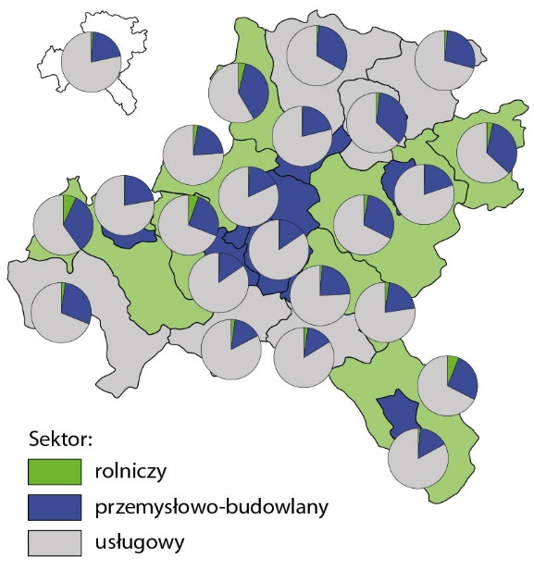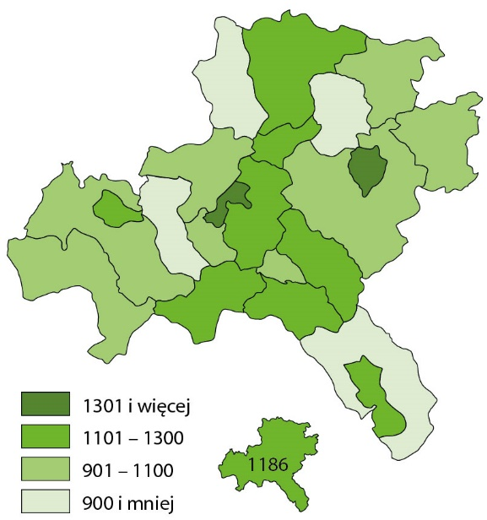

Na obszarze Aglomeracji Wałbrzyskiej większość podmiotów prowadzi działalność w sektorze usług

W analizowanym okresie 2019 r. na obszarze AW najwięcej jednostek prowadziło działalność w sektorze usług, tj. 78,3% podmiotów funkcjonujących na tym terenie (przed rokiem 79,0%, w końcu 2014 r. – 79,3%). Podmioty sektora przemysłowego i budowlanego stanowiły 20,5% na terytorium AW (wobec 19,8% w końcu 2018 r. i 19,4% w końcu 2014 r.). Świadczy to o nowoczesności struktury działalności gospodarczej badanego obszaru.

Na obszarze AW w końcu 2019 r. działało 2,7 tys. spółek handlowych, w tym 0,4 tys. spółek z udziałem kapitału zagranicznego. W skali roku liczba spółek handlowych zwiększyła się o 1,8%, a w relacji do 2014 r. zmniejszyła się o 4,9%. W relacji do 2014 r. obserwuje się spadek liczby spółek handlowych z udziałem kapitału zagranicznego o 42,1% (wobec spadku w woj. dolnośląskim o 10,0%), a w relacji do poprzedniego roku ich liczba zmniejszyła się o 8,2% (wobec wzrostu o 3,3% w woj. dolnośląskim). Zdolność AW do przyciągania kapitału zagranicznego, mierzona odsetkiem tego rodzaju spółek, jest mniejsza w porównaniu z Wrocławskim Obszarem Funkcjonalnym i całym obszarem woj. dolnośląskiego.

# Pracujący

Liczba pracujących w podmiotach gospodarczych zatrudnia-jących powyżej 9 osób na obszarze gmin należących do Aglomeracji Wałbrzyskiej w końcu 2019 r. wyniosła 84,7 tys. osób, tj. 10,6% ogółu pracujących w woj. dolnośląskim (wobec 10,8% w końcu 2018 r. i 11,4% w końcu 2014 r.).

o 1,4%

Wzrost liczby pracujących

w Aglomeracji Wałbrzyskiej

w relacji do 2014 r.

W relacji do końca 2018 r. liczba pracujących na obszarze AW zmniejszyła się o 0,5%, natomiast w stosunku do stanu na koniec 2014 r. zwiększyła się o 1,4% (wobec wzrostu odpowiednio o 1,9% i o 9,7% w woj. dolnośląskim). W ujęciu względnym, biorąc pod uwagę wskaźnik liczby pracujących w przeliczeniu na 1000 mieszkańców, który w końcu 2019 r. ukształtował się na poziomie 214 pracujących, nastąpił wzrost liczby pracujących zarówno w stosunku do roku poprzedniego (213), jak i końca 2014 r. (204). Dla porównania w końcu 2019 r. w woj. dolnośląskim na 1000 mieszkańców pracowało 276 osób.

Pod względem atrakcyjności rynku pracy wśród gmin należących do Aglomeracji Wałbrzyskiej wyróżniała się gmina miejska Świdnica oraz gmina Żarów

Wśród gmin tworzących obszar AW najwięcej pracujących w przeliczeniu na liczbę mieszkańców wg stanu w końcu grudnia 2019 r. odnotowano w gminie miejskiej Świdnica (340 osób na 1000 mieszkańców). Gmina ta jest jedną z tych gmin woj. dolnośląskiego, gdzie odnotowuje się nadwyżkę przyjeżdzających do pracy nad wyjeżdzającymi – w 2016 r. iloraz przepływów związanych z zatrudnieniem[5] ukształtował się w tej gminie na poziomie 1,69. Na terenie AW nadwyżkę przyjeżdżających do pracy odnotowano w 2016 r. jeszcze tylko w Wałbrzychu (1,82) i w gminie miejskiej Kamienna Góra (1,36). W pozostałych gminach notowano nadwyżkę wyjeżdżających do pracy nad przyjeżdżającymi w tym celu.

|  |  |
| --- | --- |
| **Mapa 9. Pracujący na 1000 ludności  w 2019 r.** Stan w dniu 31 grudnia | **Mapa 10. Iloraz przepływów związanych  z zatrudnieniem w 2016 r.** |

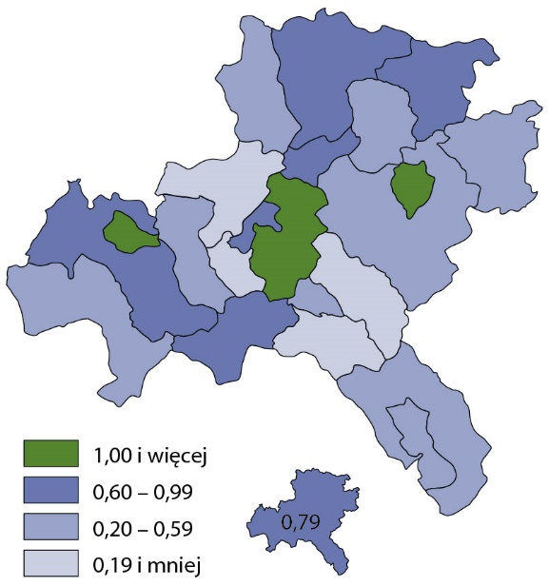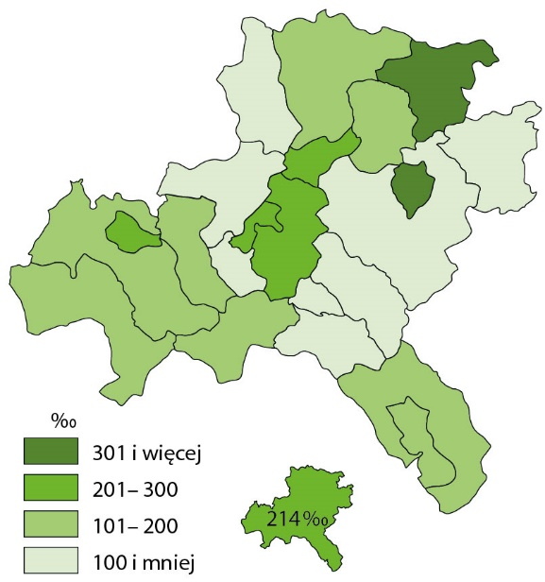

Wśród pracujących w podmiotach o liczbie pracujących powyżej 9 osób, na obszarze AW, podobnie jak w woj. dolnośląskim, pracowało więcej mężczyzn (42,8 tys.) niż kobiet (41,9 tys.).

# Bezrobocie rejestrowane

Liczba bezrobotnych zarejestrowanych w urzędach pracy na obszarze gmin należących do Aglomeracji Wałbrzyskiej w końcu 2019 r. wyniosła 8,6 tys. osób, tj. 15,3% ogółu bezrobotnych w woj. dolnośląskim (wobec 15,5% w końcu 2018 r. i 16,6% w końcu 2014 r.).

o 57%

Spadek liczby bezrobotnych

w Aglomeracji Wałbrzyskiej

w relacji do 2014 r.

Zarówno w relacji do końca 2018 r., jak i 2014 r. liczba bezrobotnych na obszarze AW zmniejszyła się, odpowiednio o 1,2 tys. osób i o 11,6 tys. osób.

W skali roku zmniejszenie liczby bezrobotnych odnotowano w większości jednostek należących do AW, w tym największy spadek bezrobotnych odnotowano w gminach: Szczawno-Zdrój (o 27,1%), Marcinowice (o 21,4%), oraz w Wałbrzychu (o 20,7%). Wzrost liczby bezrobotnych w porównaniu do końca 2018 r. odnotowano w 2 gminach: Jedlina-Zdrój (o 23,2%) i Głuszyca (o 2,0%).

|  |  |
| --- | --- |
| **Mapa 11. Bezrobotni zarejestrowani na 100 osób  w wieku produkcyjnym w 2019 r.** Stan w dniu 31 grudnia | **Mapa 12. Bezrobotni zarejestrowani według płci w 2019 r.** Stan w dniu 31 grudnia |

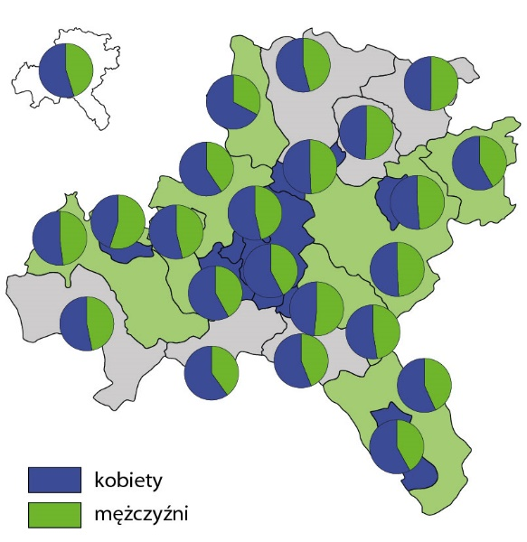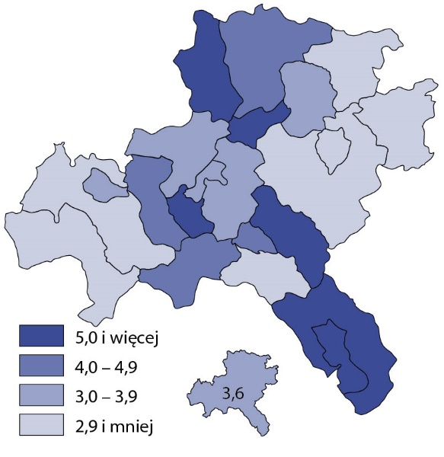

Źródło: dane Ministerstwa Rodziny, Pracy i Polityki Społecznej.

Na obszarze Aglomeracji Wałbrzyskiej udział liczby bezrobotnych w stosunku do liczby osób w wieku produkcyjnym ukształtował się na poziomie 3,6%, tj. o 0,4 p.proc. wyższym niż w woj. dolnośląskim

W końcu 2019 r. udział bezrobotnych zarejestrowanych w ogólnej liczbie osób w wieku produk-cyjnym na obszarze AW ukształtował się na poziomie 3,6% (wobec 3,2% w województwie dolnośląskim). W porównaniu do końca 2018 r. odsetek ten był niższy o 0,4 p.proc., a w relacji do 2014 r. niższy o 4,2 p.proc.

Wśród gmin należących do AW w końcu 2019 r. największy udział bezrobotnych w ogóle ludności w wieku produkcyjnym odnotowano w gminach Dobromierz i Walim. Najniższy odsetek dotyczył gminy miejsko-wiejskiej Żarów oraz gmin wiejskich Świdnica, Kamienna Góra i Marcinowice.

Podobnie jak w województwie dolnośląskim, wśród osób bezrobotnych zamieszkujących obszar AW, notowano nadwyżkę kobiet nad mężczyznami. W końcu 2019 r. bezrobotne kobiety stanowiły 54,8% ogółu zarejestrowanych bezrobotnych, wobec 56,2% w końcu 2018 r. i 50,5% w końcu 2014 r. Kobiety przeważały wśród bezrobotnych w większości gmin AW, w tym zdecydowanie największy odsetek bezrobotnych kobiet (67,2%) odnotowano w gminie Dobromierz. Udział kobiet w ogólnej liczbie bezrobotnych nie przekroczył 50% w gminach miejskich Kamienna Góra i Jedlina-Zdrój oraz w gminach miejsko-wiejskich Jaworzyna Śląska i Żarów.

# Finanse publiczne

W 2019 r. gminy Aglomeracji Wałbrzyskiej osiagnęły dochody w wysokości 2194,4 mln zł i poniosły wydatki w wysokości 2161,7 mln zł. Wynik finansowy jednostek samorządu terytorialnego należących do AW był dodatni i ukształtował się na poziomie 32,7 mln zł (wobec minus 143,3 mln zł rok wcześniej i minus 188,7 mln zł w 2014 r.). Zarówno w skali roku, jak i w relacji do 2014 r. dochody i wydatki budżetów gmin należących do AW zwiększyły się.

32,7 mln zł

Wynik finansowy budżetów gmin Aglomeracji Wałbrzyskiej

Dochody budżetów gmin AW były o 52,4% wyższe w relacji do 2014 r. i o 12,5% wyższe w porównaniu do 2018 r. W porównaniu do 2014 r. odnotowano wzrost dochodów we wszystkich gminach AW, natomiast w relacji do roku poprzedniego dochody zmniejszyly się w gminie miejsko-wiejskiej Głuszyca oraz w gminie miejskiej Nowa Ruda.

W 2019 r. dochody własne, które miały największy udział w strukturze zagregowanych dochodów ogółem, stanowiły 47,2% (dla porównania w woj. dolnośląskim – 56,1%) i w relacji do 2014 r. zwiększyły się o 28,6%, a w porównaniu do 2018 r. – o 4,4%. Udział dochodów własnych w dochodach ogółem zarówno na przestrzeni roku, jak i w relacji do 2014 r. obniżył się odpowiednio o 3,6 p.proc. i o 8,7 p.proc.

Największe wpływy w grupie dochodów własnych pochodziły z tytułu udziału w podatku dochodowym od osób fizycznych (38,7% wobec 39,9% w woj. dolnośląskim), a następnie z podatku od nieruchomości (21,7% wobec 22,4% w woj. dolnośląskim) oraz dochodów z majątku (13,2% wobec 8,8%). W relacji do 2014 r. zwiększył się udział dochodów z tytułu podatku od osób fizycznych w dochodach własnych ogółem o 5,9 p.proc., natomiast obniżył się udział wpływów z podatku od nieruchomości o 1,9 p.proc. oraz dochodów z majątku o 1,0 p.proc.

|  |  |  |  |  |  |  |
| --- | --- | --- | --- | --- | --- | --- |
| **Tablica 2.** **Dochody, wydatki i wynik finansowy budżetów gmin Aglomeracji Wałbrzyskiej** | | | | | | |
| WYSZCZEGÓLNIENIE | Ogółem w mln zł | | | Na 1 mieszkańca w zł | | |
| 2014 | 2018 | 2019 | 2014 | 2018 | 2019 |
| Dochody | 1439,8 | 1949,9 | 2194,4 | 3504,4 | 4868,3 | 5520,6 |
| w tym dochody własne | 804,8 | 991,4 | 1034,8 | 1958,7 | 2475,2 | 2603,3 |
| Wydatki | 1628,5 | 2093,2 | 2161,7 | 3963,7 | 5226,1 | 5438,4 |
| w tym wydatki majątkowe  inwestycyjne | 420,5 | 494,8 | 396,3 | 1023,6 | 1235,3 | 996,9 |
| Wynik finansowy | -188,7 | -143,3 | 32,7 | -459,3 | -357,8 | 82,2 |

W strukturze dochodów ogółem, oprócz dochodów własnych, swój udział mają również dotacje oraz środki z tytułu subwencji. W 2019 r. wśród gmin AW stanowiły one odpowiednio 34,8% i 18,0% (w 2014 r.: odpowiednio 20,7% i 23,5%, w 2018 r.: 30,6% i 18,6%).

W 2019 r. w przeliczeniu na 1 mieszkańca dochody budżetów gmin należących do AW ogółem wyniosły 5521 zł i były wyższe o 13,4% w porównaniu do 2018 r. i wyższe o 57,5% w relacji z 2014 r. Najwyższe dochody w przeliczeniu na 1 mieszkańca odnotowano w Wałbrzychu (6929 zł per capita).

|  |  |
| --- | --- |
| **Mapa 13. Dochody budżetu gmin na 1 mieszkańca w 2019 r.** | **Mapa 14. Wydatki budżetu gmin na 1 mieszkańca w 2019 r.** |

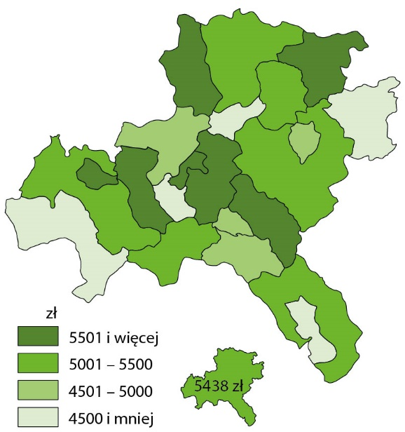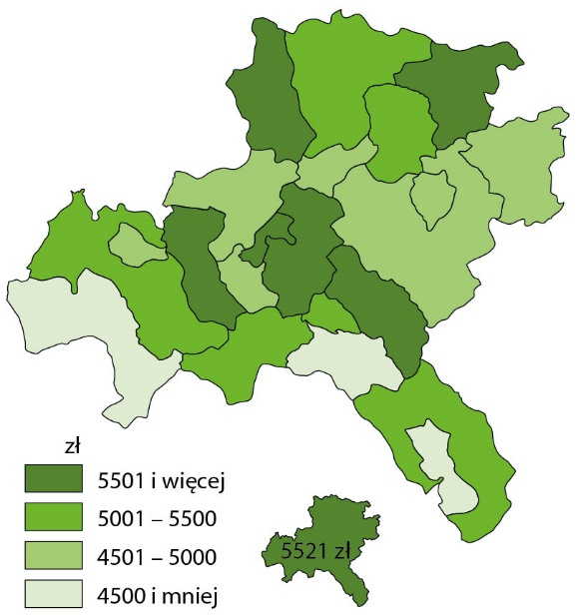

Wśród gmin Aglomeracji Wałbrzyskiej obserwuje się wzrost wydatków budżetowych

Wydatki gmin Aglomeracji Wałbrzyskiej poniesione w 2019 r. wyniosły 2161,7 mln zł (stanowiły one 12,5% ogółu wydatków budżetów gmin woj. dolnośląskiego) i były wyższe niż w latach 2014 i 2018 odpowiednio o 32,7% i o 3,3%. W relacji do 2014 r. odnotowano wzrost wydatków we wszystkich gminach należących do AW. W porównaniu do roku wcześniejszego wzrost wydatków dotyczył 13 gmin. Największy wzrost wydatków w stosunku do 2018 r. odnotowano w gminie miejskiej Kamienna Góra (o 24,2%), natomiast w największym stopniu spadły wydatki w gminie Czarny Bór (o 27,9%).

Na jednego mieszkańca na terytorium AW wydano 5438 zł (wobec 5974 zł w woj. dolnośląskim). W skali roku wydatki per capita wzrosły o 4,1%, a w relacji do 2014 r. – o 37,2%. Podobnie jak w przypadku dochodów, wydatki per capita były najwyższe w Wałbrzychu (6650 zł na 1 mieszkańca).

Na obszarze AW w 2019 r. na wydatki majątkowe inwestycyjne przeznaczono 396,3 mln zł, co stanowiło 18,3% wydatków ogółem (wobec 23,6% w 2018 r. i 25,8% w 2014 r.). Zaobserwowano spadek wydatków majątkowych inwestycyjnych zarówno w stosunku do roku poprzedniego (o 19,9%), jak również w relacji do 2014 r. (o 5,8%). Odnotowany spadek nie jest pozytywnym zjawiskiem, bowiem inwestycje zwiększają potencjał obszaru i sprzyjają tworzeniu korzystnych warunków dla jego rozwoju. W skali roku spadek wydatków majątkowych inwestycyjnych zaobserwowano w większości gmin AW, oprócz Wałbrzycha, gmin miejskich Kamienna Góra i Szczawno-Zdrój oraz gmin wiejskich Marcinowice i Walim, gdzie odnotowano wzrost tego rodzaju wydatków. W przeliczeniu na jednego mieszkańca wydatki majątkowe inwestycyjne w 2019 r. wyniosły na terytorium AW 997 zł. Wśród gmin najwyższe wydatki majatkowe inwestycyjne per capita odnotowano w gminie Szczawno-Zdrój (1737 zł).

Wydatki majątkowe inwestycyjne w skali roku obniżyły się w większości gmin należących do Aglomeracji Wałbrzyskiej

W 2019 r. budżety jednostek AW ogółem zamknęły się nadwyżką w wysokości 32,7 mln zł. Największą nadwyżkę wykazały: Wałbrzych (31,2 mln zł), gmina miejska Świdnica (7,1 mln zł) i gmina wiejska Czarny Bór (5,6 mln zł). W 10 gminach odnotowano deficyt budżetowy, przy czym największy wystąpił w gminie miejskiej Kamienna Góra (14,2 mln zl).

**Potencjał gospodarczy Aglomeracji Wałbrzyskiej ulega poprawie, jednak jest mniejszy niż przeciętnie w województwie dolnośląskim. Na obszarze AW ma miejsce rozwój przedsiębiorczości, mierzony liczbą zarejestrowanych podmiotów gospodarczych zarówno w ujęciu bezwzględnym, jak i w przeliczeniu na liczbę mieszkańców. Jednocześnie liczba tych podmiotów jest mniejsza niż przeciętnie w województwie. W relacji do 2014 r. znacznemu ograniczeniu uległa zdolność AW do przyciągania kapitału zagranicznego, mierzona odsetkiem spółek z udziałem tego kapitału. Liczba pracujących w przeliczeniu na liczbę mieszkańców nieznacznie wzrosła w stosunku do roku poprzedniego, jednak pozostaje na niższym poziomie niż przeciętnie na Dolnym Śląsku. Liczba bezrobotnych w tym samym okresie zmniejszyła się, przy czym udział bezrobotnych zarejestrowanych w ogólnej liczbie osób w wieku produkcyjnym na obszarze AW jest większy niż przeciętnie w województwie. Pozytywnie o potencjale gospodarczym AW świadczy wzrost dochodów budżetów gmin oraz odnotowana w 2019 r. nadwyżka budżetowa. Inwestycje zwiększają potencjał regionu i sprzyjają tworzeniu korzystnych warunków dla jego rozwoju. Niestety w skali roku w większości gmin należących do AW zaobserwowano spadek wydatków inwestycyjnych.**



# Uwarunkowania przestrzenne

**Atrakcyjność środowiska przyrodniczego i krajobrazu kulturowego, położenie obszaru w systemie regionu, stan infrastruktury technicznej czy transportowej, gospodarka odpadami mają wpływ m.in. na rozwój turystyki, przyciąganie inwestorów krajowych i zagranicznych czy rozwój społeczności lokalnej.**

# Powierzchnia terenów zielonych

Aglomeracja Wałbrzyska zajmuje powierzchnię 1747 km2, tj. 8,8% powierzchni woj. dolnośląskiego. O atrakcyjności obszaru i walorach środowiska naturalnego świadczy między innymi powierzchnia o szczególnych walorach przyrodniczych prawnie chronionych. Na terenie AW powierzchnia obszarów prawnie chronionych wynosi 293 km2, co stanowi 16,8% powierzchni ogólnej AW (wobec 18,6% w woj. dolnośląskim).

Gminami należącymi do Aglomeracji Wałbrzyskiej z największym udziałem powierzchni prawnie chronionej są: Jedlina-Zdrój, Walim i Szczawno-Zdrój

16,8%

Udział obszarów prawnie chronionych w Aglomeracji Wałbrzyskiej

Obszary chronionego krajobrazu, obejmujące tereny chronione ze względu na wyróżniający się krajobraz o zróżnicowanych ekosystemach, wartościowe ze względu na możliwość zaspokojenia potrzeb związanych m.in. z turystyką i wypoczynkiem lub pełnioną funkcją korytarzy ekologicznych, występująna terenie większości gmin należących do AW. Do gmin, gdzie nie występują obszary prawnie chronione, należą: gminy miejskie Nowa Ruda i Świdnica oraz gminy miejsko-wiejskie Jaworzyna Śląska i Żarów. W końcu 2019 r. gminami o największym udziale powierzchni prawnie chronionej były gminy: Jedlina-Zdrój (69,1% powierzchni gminy ogółem), Walim (41,7%) i Szczawno-Zdrój (41,4%). Na terenie Wałbrzycha obszary chronionego krajobrazu stanowiły 16,9%.

Dostęp do terenów zielonych pełni ważną funkcję wypoczynkową, izolacyjno-ochronną w stosunku do innych terenów, odgrywając ważną rolę w kompozycji krajobrazu. Na obszarze AW tereny zieleni miejskiej ogólnodostępnej (tj. parki spacerowo-wypoczynkowe, zieleńce) i osiedlowej zajmowały 763 ha i stanowiły 12,7% powierzchni podobnych terenów na obszarze całego Dolnego Śląska oraz 0,4% ogólnej powierzchni AW (w 2014 r.: odpowiednio 12,9% i 0,4%, w 2018 r.: 11,7% i 0,4%).

Na przestrzeni lat zauważa się wzrastającą dostępność terenów zielonych dla mieszkańców miast należących do AW, przy czym jest ona mniejsza na tym obszarze niż przeciętnie na terenie Dolnego Śląska. Liczba mieszkańców miast należących do AW przypadająca na 1 hektar powierzchni miejskich terenów zielonych w końcu 2019 r. wyniosła 395 osób (wobec 399 w końcu 2018 r. i 443 w końcu 2014 r.), podczas gdy w województwie dolnośląskim wartość wskaźnika kształtowała się na poziomie 329 osób (wobec 305 osób w końcu 2018 r. i 368 osób w końcu 2014 r.).

|  |  |
| --- | --- |
| **Mapa 15. Powierzchnia obszarów prawnie chronionych w % powierzchni ogółem w 2019 r.** Stan w dniu 31 grudnia | **Mapa 16. Powierzchnia lasów w % powierzchni ogółem w 2019 r.** Stan w dniu 31 grudnia |

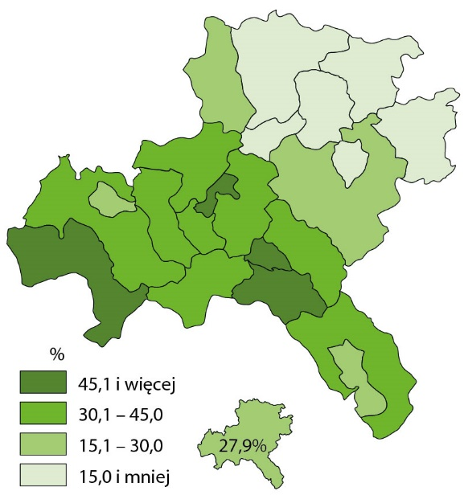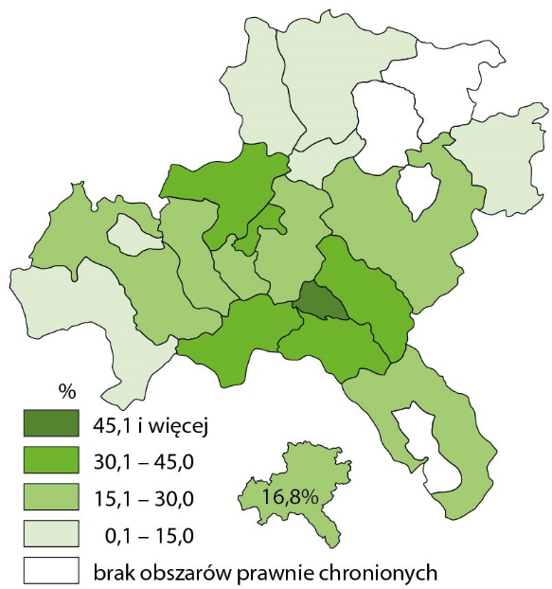

Wskaźnik lesistości na obszarze Aglomeracji Wałbrzyskiej kształtował się na poziomie 27,9%

Lasy są wykorzystywane nie tylko jako narzędzie odnowy biologicznej, kształtując i wpływając na warunki środowiska przyrodniczego, ale także przyczyniają się do poprawy jakości życia mieszkańców. W końcu 2019 r. na obszarze AW lasy stanowiły 27,9% powierzchni ogółem (wobec 29,8% w woj. dolnośląskim). Wśród gmin AW wskaźnik lesistości był istotnie zróżnicowany. Najmniejszy odsetek powierzchni lasów notowano w gminie miejskiej Świdnica (0,3%), a największy w gminie miejsko-wiejskiej Głuszyca (52,2%). Podobnie wysoki odsetek lesistości, na poziomie 50,4%, notowano również w gminie Jedlina-Zdrój.

# Oczyszczalnie ścieków i odpady

Oczyszczalnie ścieków, szczególnie te, które wdrażają nowoczesne metody oczyszczania, pełnią ważne funkcje dla środowiska i życia ludzkiego oraz zasobów czystej wody dla przyszłych pokoleń. Odprowadzanie ścieków bezpośrednio do oczyszczalni to najskuteczniejszy i najbardziej prawidło-wy sposób gospodarowania ściekami.

Na obszarze Aglomeracji Wałbrzyskiej zwiększa się liczba osób korzystających z oczyszczalni ścieków

83,3%

Odsetek ludności korzystającej   
z oczyszczalni ścieków   
w Aglomeracji Wałbrzyskiej

Na terenie AW w końcu 2019 r. funkcjonowało 25 oczyszczalni ścieków komunalnych, co stanowiło 11,0% ogółu oczyszczalni działających na obszarze Dolnego Śląska. Zarówno w relacji do 2018 r., jak i w stosunku do 2014 r., liczba oczyszczalni na obszarze AW zwiększyła się o 1 oczyszczalnię. Wśród gmin AW najwięcej oczyszczalni komunalnych było w gminie wiejskiej Kamienna Góra (5 oczyszczalni), natomiast w 10 gminach nie było żadnej oczyszczalni ścieków.

Zwiększa się liczba osób korzystających z oczyszczalni ścieków. W skali roku na obszarze AW liczba ta zwiększyła się o 1,8%, a w relacji do 2014 r. – o 1,9%. W końcu 2019 r. z oczyszczalni ścieków korzystało 83,3% ogółu ludności zamieszkującej Aglomerację Wałbrzyską (w woj. dolnośląskim – 81,9% ludności). Wśród gmin AW najwyższy odsetek korzystających z oczyszczalni ścieków odnotowano w Wałbrzychu (100,0%), w gminach miejskich Jedlina-Zdrój (99,7%) i Świdnica (99,5%) oraz w gminie miejsko-wiejskiej Strzegom (99,4%). Z kolei najniższy notowano w gminach wiejskich Stare Bogaczowice (8,9%) i Nowa Ruda (20,4%).

|  |  |
| --- | --- |
| **Mapa 17. Ludność korzystająca z oczyszczalni ścieków w % ludności ogółem w 2019 r.** Stan w dniu 31 grudnia | **Mapa 18. Odpady komunalne zebrane  na 1 mieszkańca w 2019 r.** |

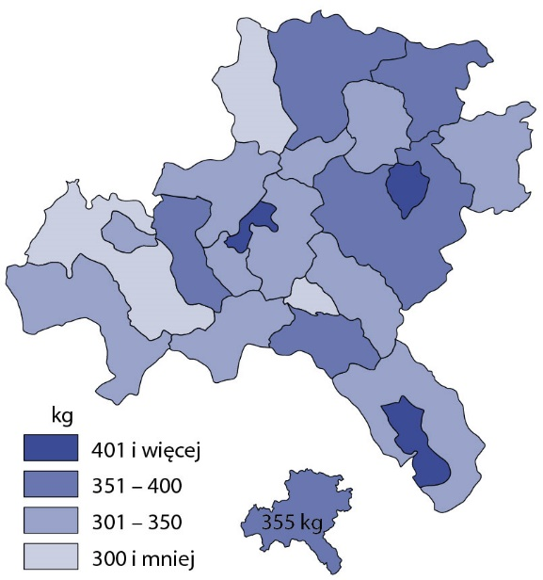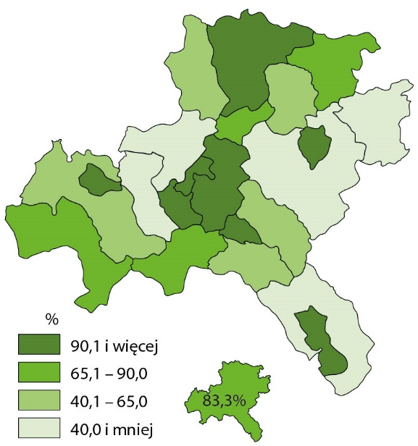

Odpady wywierają niekorzystny wpływ na środowisko po-przez zanieczyszczanie powietrza, wód powierzchniowych oraz podziemnych. Składowiska odpadów zajmują coraz większą powierzchnię, a niewłaściwa gospodarka odpadami stwarza zagrożenia dla życia i zdrowia ludzi.

o 5,7%

Spadek ilości odpadów komunalnych zebranych w Aglomeracji Wałbrzyskiej w relacji do 2018 r.

W 2019 r. na terenie AW zebrano 140,9 tys. ton odpadów komunalnych, tj. o 5,7% mniej niż przed rokiem. Odpady komunalne zebrane na obszarze AW stanowiły 12,0% ogółu zebranych odpadów komunalnych na Dolnym Śląsku. Z kolei odpady zebrane selektywnie wyniosły 27,4 tys. ton i w relacji do ogółu odpadów komunalnych zebranych w ciągu roku stanowiły 19,4% (wobec 14,1% w 2018 r.). Odpady komunalne zebrane selektywnie na obszarze AW w skali roku wzrosły o 29,5% i w relacji do ogółu odpadów komunalnych zebranych selektywnie w woj. dolnośląskim stanowiły 8,5%.

W większości jednostek, oprócz Wałbrzycha, gmin miejskich Jedlina-Zdrój, Kamienna Góra i Świebodzice oraz gminy wiejskiej Świdnica, w skali roku odnotowano zwiększenie zebranej ilości odpadów komunalnych.

Korzystnym zjawiskiem obserwowanym na obszarze AW w relacji do 2018 r. jest zmniejszenie ilości zebranych odpadów komunalnych, podczas gdy w województwie dolnośląskim nastąpił wzrost o 2,7%.

Wskaźnikiem charakteryzującym problem zanieczyszczenia terenów z powodu zebranych odpadów komunalnych jest m.in. ilość zmieszanych odpadów komunalnych zebranych w ciągu roku przypadająca na 1 mieszkańca, która zwiększa się z roku na rok.

Jeden mieszkaniec Aglomeracji Wałbrzyskiej wytworzył 355 kg odpadów komunalnych

W roku 2019 na 1 mieszkańca AW przypadało 355 kg wytworzonych odpadów (wobec 404 kg na terenie całego Dolnego Śląska), podczas gdy rok wcześniej – 373 kg (wobec 394 kg w woj. dolnośląskim). Gminami, gdzie zebrano w przeliczeniu na 1 mieszkańca najwięcej odpadów komunalnych, były gminy miejskie Szczawno-Zdrój (489 kg odpadów per capita), Nowa Ruda (404 kg per capita) i Świdnica (402 kg). Najmniej odpadów na 1 mieszkańca zebrano w gminie Jedlina-Zdrój (198 kg).

Odpady zebrane selektywnie w przeliczeniu na 1 mieszkańca AW w 2019 r. wyniosły 69 kg (wobec 53 kg w 2018 r.). Dla porównania, na Dolnym Śląsku w przeliczeniu na 1 mieszkańca zebrano selektywnie 111 kg odpadów.

# Zasoby mieszkaniowe

Na terenie Aglomeracji Wałbrzyskiej w końcu 2019 r. znajdowało się 163,3 tys. mieszkań, tj. 13,5% ogółu mieszkań w zasobach mieszkaniowych woj. dolnośląskiego. Ich liczba w skali roku zwiększyła się o 0,4%, a w porównaniu do końca 2014 r. – o 1,7%. Rozwój mieszkalnictwa na obszarze AW jest wolniejszy niż na terenie całego Dolnego Śląska, na którym notowano wzrost zasobów mieszkaniowych w relacji do 2018 r. o 1,8%, a w odniesieniu do 2014 r. – o 7,6%.

o 1,7%

Zwiększenie zasobów mieszkaniowych w Aglomeracji Wałbrzyskiej w relacji do 2014 r.

W przeliczeniu na 1000 mieszkańców obserwuje się wzrost zasobów mieszkaniowych na obszarze AW z 392 mieszkań w końcu 2014 r. przez 407 mieszkań w 2018 r. do 412 mieszkań w 2019 r. (wobec odpowiednio 386, 409 i 417 mieszkań w woj. dolnośląskim). Wśród gmin AW w końcu 2019 r. najwięcej zasobów mieszkaniowych na 1000 ludności notowano w Wałbrzychu (456), a następnie w gminach miejskich Szczawno-Zdrój (439) oraz Boguszów-Gorce (435). Najmniej mieszkań w zasobach mieszkaniowych w przeliczeniu na liczbę ludności odnotowano w gminach wiejskich: Stare Bogaczowice (294 mieszkania na 1000 ludności), Marcinowice (316) i Kamienna Góra (319).

Na jedno mieszkanie zlokalizowane na obszarze Aglomeracji Wałbrzyskiej przeciętnie przypadało 2,43 osoby

Obserwuje się także poprawę warunków mieszkaniowych. W końcu 2019 r. w jednym mieszkaniu na obszarze AW przeciętnie zamieszkiwało 2,43 osoby (wobec 2,45 przed rokiem i 2,55 w końcu 2014 r.). Dla porównania w 2019 r. w woj. dolnośląskim na jedno mieszkanie przypadało przeciętnie 2,40 osoby (wobec 2,44 w 2018 r. i 2,59 osoby w 2014 r.). Z kolei wśród gmin należących do AW najlepsze warunki mieszkaniowe notowano w Wałbrzychu, gdzie przeciętnie na jedno mieszkanie przypadało 2,19 osoby. Największe zagęszczenie osób w mieszkaniu, gdzie na 1 mieszkanie przypadały średnio więcej niż 3 osoby, notowano w gminach wiejskich: Stare Bogaczowice (3,40), Marcinowice (3,16), Kamienna Góra (3,14) i Czarny Bór (3,07).

W omawianym okresie, w mieszkaniach zlokalizowanych na terenie AW, przeciętna powierzchnia użytkowa mieszkania przypadająca na 1 osobę wyniosła 26,1 m2 (w woj. dolnośląskim – 30,3 m2), a przed rokiem – 25,7 m2 i w 2014 r. – 24,5 m2. Oznacza to, że obserwuje się na przestrzeni lat 2014-2019 poprawę standardu mieszkaniowego, mierzonego wielkością powierzchni mieszkaniowej per capita, w zasobach mieszkaniowych zlokalizowanych na obszarze AW o 1,6 m2 (wobec zwiększenia powierzchni mieszkania o 2,4 m2 na osobę w woj. dolnośląskim). Wśród gmin AW największą powierzchnię użytkową mieszkania przypadającą na 1 osobę notowano w Szczawnie-Zdroju (35,3 m2) oraz w gminach wiejskich Świdnica (31,7 m2) i Walim (30,3 m2), a najmniejszą – w gminie miejskiej Kamienna Góra (22,9 m2).

|  |  |
| --- | --- |
| **Mapa 19. Przeciętna powierzchnia użytkowa mieszkania w zasobach mieszkanio-wych w 2019 r.** Stan w dniu 31 grudnia | **Mapa 20. Mieszkania oddane do użytkowania  na 10 tys. ludności w 2019 r.** |

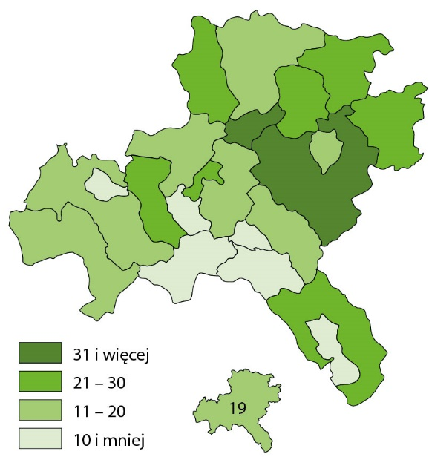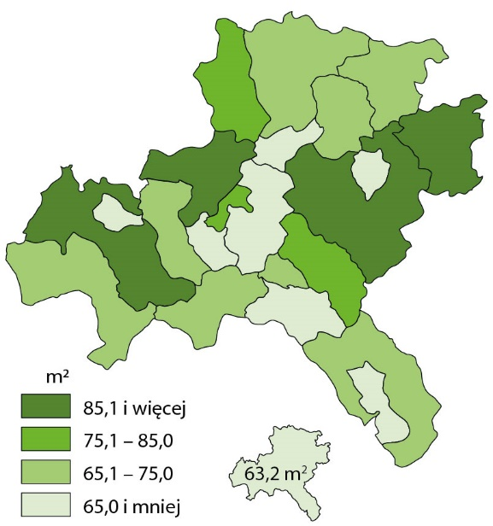

# Mieszkania oddane do użytkowania

W 2019 r. na terenie Aglomeracji Wałbrzyskiej oddano do użytkowania 759 mieszkań, tj. o 5,6% mniej niż przed rokiem i o 9,5% mniej niż w 2014 r. Stanowiły one 3,4% mieszkań oddanych do użytkowania w województwie dolnośląskim.

o 9,5%

Zmniejszenie liczby mieszkań oddanych do użytkowania

w Aglomeracji Wałbrzyskiej

w relacji do 2014 r.

W przeliczeniu na 10 tys. mieszkańców w AW oddano do użytkowania 19 mieszkań (wobec 20 w 2018 r. i w 2014 r.). Na Dolnym Śląsku, w przeliczeniu na liczbę mieszkańców, oddano do użytkowania 76 mieszkań na 10 tys. ludności (wobec 64 mieszkań przed rokiem i 48 mieszkań w 2014 r.). Najwyższa intensywność budowy lokali mieszkalnych w 2019 r. wystąpiła w gminie wiejskiej Świdnica (76 mieszkań oddanych do użytkowania na 10 tys. ludności) i w gminie miejskiej Świebodzice (50), natomiast najniższa wystąpiła w gminie miejskiej Kamienna Góra (2 oddane do użytkowania mieszkania na 10 tys. ludności).

Przeciętna powierzchnia mieszkania oddanego do użytkowania na obszarze Aglomeracji Wałbrzyskiej   
wyniosła 97,4 m2

Przeciętna powierzchnia użytkowa mieszkania oddanego do użytkowania na terenie AW w 2019 r. wyniosła 97,4 m2 i zwiększyła się o 7,5 m2 w stosunku do roku poprzedniego oraz zmniejszyła o 4,0 m2 w porównaniu z 2014 r. Jednocześnie była w 2019 r. istotnie większa niż w województwie dolnośląskim, gdzie wyniosła 76,8 m2.

W 2019 r. wśród mieszkań oddanych do użytkowania 43,3% stanowiły mieszkania w budownictwie indywidualnym, a 56,7% w budownictwie przeznaczonym na sprzedaż lub wynajem. W roku poprzednim odsetki kształtowały się odpowiednio na poziomie – 33,5% i 51,5% a w 2014 r. – 43,9% i 34,9%. W 2019 r. jedynie w 7 gminach należących do AW oddano do użytkowania mieszkania przeznaczone na sprzedaż lub wynajem – w Wałbrzychu, w gminach miejskich Świdnica, Świebodzice i Szczawno-Zdrój, w gminach miejsko-wiejskich Jaworzyna Śląska i Mieroszów oraz w gminie wiejskiej Świdnica.

Na przestrzeni lat 2014-2019 obserwuje się wzrost liczby oddanych mieszkań przeznaczonych na sprzedaż lub wynajem (o 46,8%) oraz spadek liczby mieszkań oddanych do użytkowania w budownictwie indywidualnym (o 10,6%).



**Aglomeracja Wałbrzyska należy do obszarów o relatywnie wysokim udziale obszarów prawnie chronionych o szczególnych walorach przyrodniczych – znajdują się one na terytorium 18 spośród 22 gmin należących do AW. Jednocześnie na jej obszarze zauważa się mniejszy dostęp mieszkańców miast do terenów zielonych niż przeciętnie mieszkańców miast na obszarze całego Dolnego Śląska. Jest to obszar, na którym obserwuje się nieznacznie zwiększającą się liczbę osób korzystających z oczyszczalni ścieków. Korzystnym zjawiskiem jest również zmniejszająca się ilość odpadów komunalnych wytworzonych w ujęciu bezwzględnym oraz w przeliczeniu na liczbę mieszkańców, podczas gdy przeciętnie w województwie dolnośląskim notowano wzrost ich ilości. Mimo, że Aglomeracja Wałbrzyska jest obszarem o relatywnie niskiej atrakcyjności inwestycyjnej w zakresie budownictwa mieszkaniowego, to oddawane do użytku mieszkania są tu przeciętnie znacznie większe niż w całym województwie.**

W przypadku cytowania   
danych Głównego Urzędu Statystycznego prosimy   
o zamieszczenie informacji: „Źródło: dane GUS”,   
a w przypadku publikowania obliczeń dokonanych na   
danych opublikowanych przez Urząd Statystyczny   
we Wrocławiu prosimy   
o zamieszczenie informacji: **„Źródło: opracowanie własne na podstawie danych GUS”**

|  |  |
| --- | --- |
| Opracowanie merytoryczne:  **Urząd Statystyczny We Wrocławiu**  **p.o. Dyrektora Halina Woźniak** Tel: +48 71 37 16 400 | Rozpowszechnianie:  **Informatorium**  Tel: 71 37 16 362, 71 37 16 455  **Dolnośląski Ośrodek Badań Regionalnych**  Tel: 71 37 16 371  **e-mail**: [A.Ilczuk@stat.gov.pl](mailto:A.Ilczuk@stat.gov.pl)    [wroclaw.stat.gov.pl](http://wroclaw.stat.gov.pl)    [@WROCLAW_STAT](https://twitter.com/Wroclaw_STAT)    @GlownyUrzadStatystyczny |

1. Przez ludność w wieku produkcyjnym rozumie się ludność w wieku zdolności do pracy. Dla mężczyzn przyjęto wiek 18-64 lata, a dla kobiet 18-59 lat. Przez ludność w wieku nieprodukcyjnym rozumie się ludność w wieku przedprodukcyjnym, tj. do 17 lat oraz w wieku poprodukcyjnym, tj. mężczyźni – 65 lat i więcej, kobiety – 60 lat i więcej.
2. To liczba osób w wieku nieprodukcyjnym w przeliczeniu na 100 osób w wieku produkcyjnym.
3. Współczynnik skolaryzacji netto to relacja liczby osób uczących się na danym poziomie kształcenia w danej grupie wieku do liczby ludności w grupie wieku określonej jako odpowiadającej temu poziomowi nauczania.
4. Żłobki, oddziały żłobkowe i kluby dziecięce.
5. Wyniki badania dojazdów do pracy pochodzą z administracyjnych źródeł danych Ministerstwa Finansów i Zakładu Ubezpieczeń Społecznych. Iloraz przepływów, to stosunek liczby przyjeżdżających do pracy do liczby wyjeżdżających w tym celu.